该文章由微信公众号文章搜索助手导出，点我免费下载
这篇文章，有味儿(?′?`?)
原创 李小胖 洪胖胖

2018-05-19


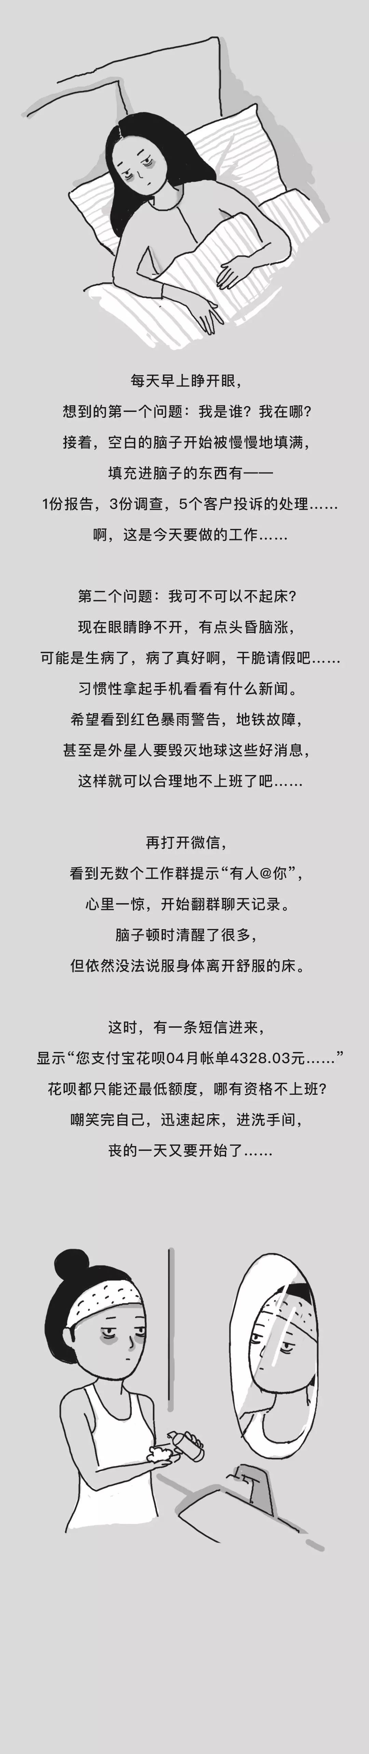
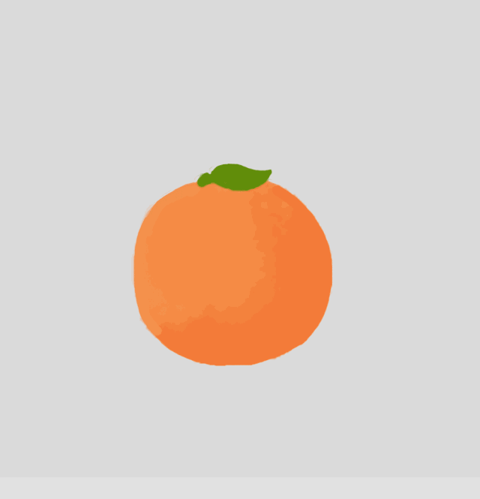
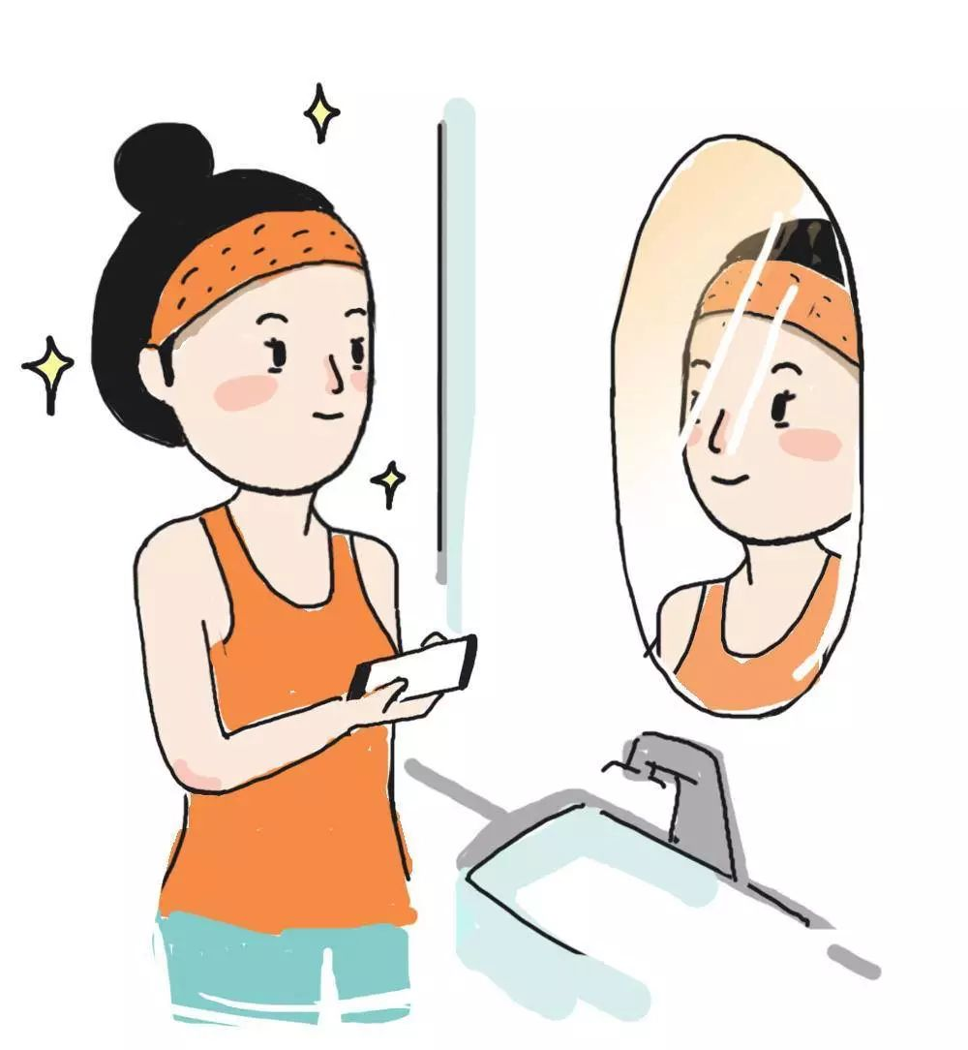

洗完脸，工作群里又提示“有人@你”，
忐忑地打开一看，
竟然是老板在表扬你昨晚熬夜完成的报告。
还@了所有人，让大家学习。

生活中总会藏着一些小美好，
赶走我们所有的丧气满满。

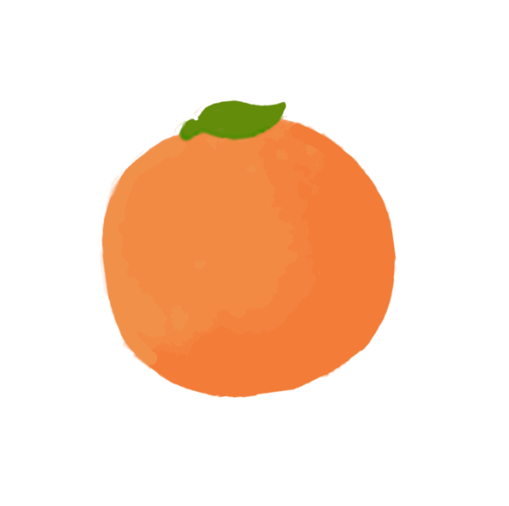

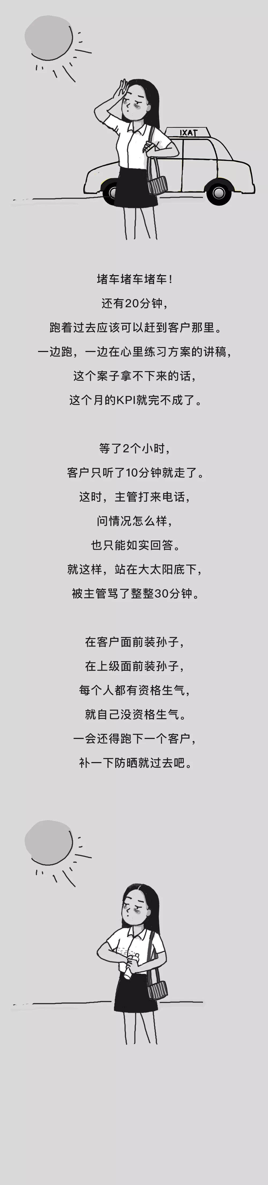


回到公司，突然收到客户的邮件。
说早上公司有事，着急先走。
但是听了初步的方案，觉得想法很棒。
希望能沟通具体的合作方式。

生活中总会藏着一些小惊喜，
让我们忘掉所有的委屈。

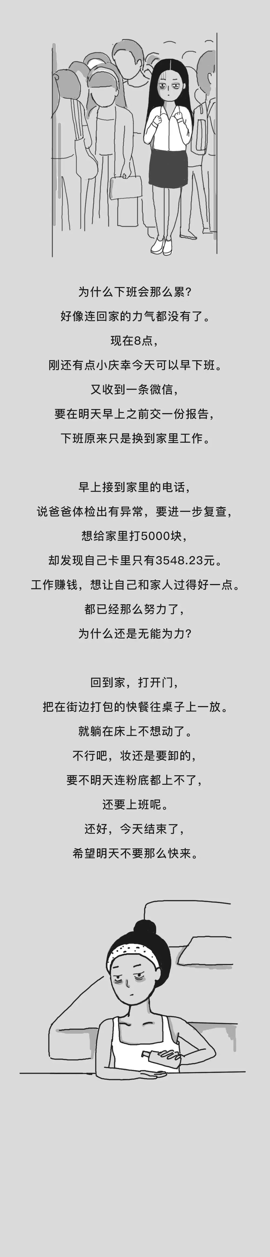


躺在床上，接到妈妈的电话，
说复查结果出来，爸爸的身体无大碍。
这时，感觉松了一口大气。
和妈妈撒娇说：
端午假期我回家看看你们，
给我做红烧肉吃好不好？
妈妈笑着答应了。

生活中总会藏着一些小期待，
让我们希望明天快点来到。

我最近问大家：
有什么开心的事吗？
大家都沉默了很久说不出来。
开心这件事越来越难，
“丧”好像已经成为大家的日常。

但是，生活中总会有很多小确幸啊！
比如……
喝到了需要排队很久的奶茶，
刚剪完的头发被同事夸好看，
还有突然扑面而来一阵超好闻的味道～

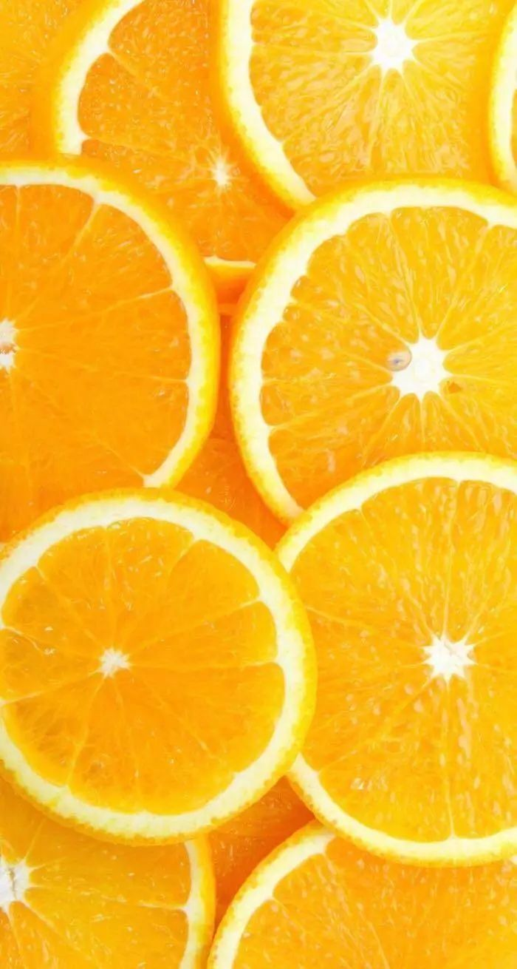

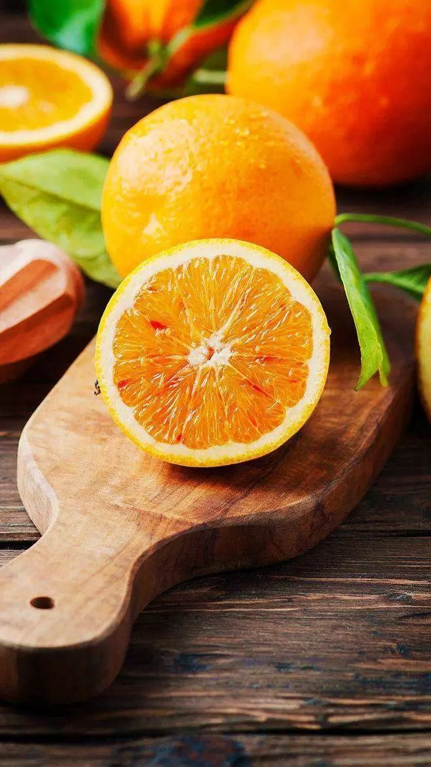

没错，
这是一篇充满了橙子味的文章。
我今天想推荐
一个橙子味道的品牌Rafra，
来赶走大家日常中丧丧丧！
因为它满满都是清新又活力的元气感！

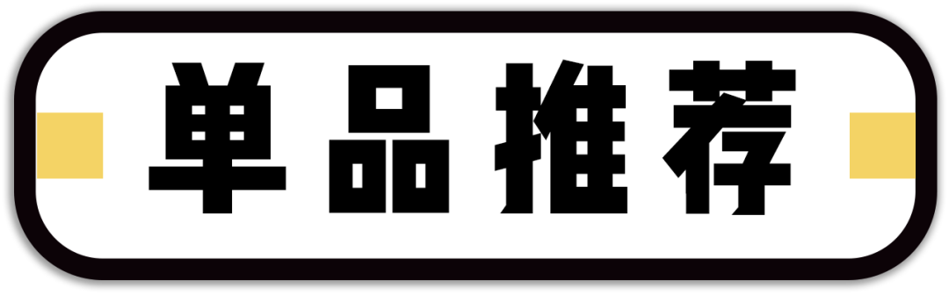

Rafra是日本的人气护肤品牌。
我超级喜欢它家甜橙香味的护肤品！
真的是天然的橙子香味啊，
不是人工香精的味道哦。
每次用的时候，都深呼吸好几下，
把橙子香味吸到身体里！
瞬间活力满满有木有！

并且Rafra家的产品不止味道好闻，
它主打纯天然护肤。
超级温和，适用于所有肤质。
我基本上试用了它家的所有产品，
全部没！有！踩！坑！
下面这三款，
重点推荐你们使用！

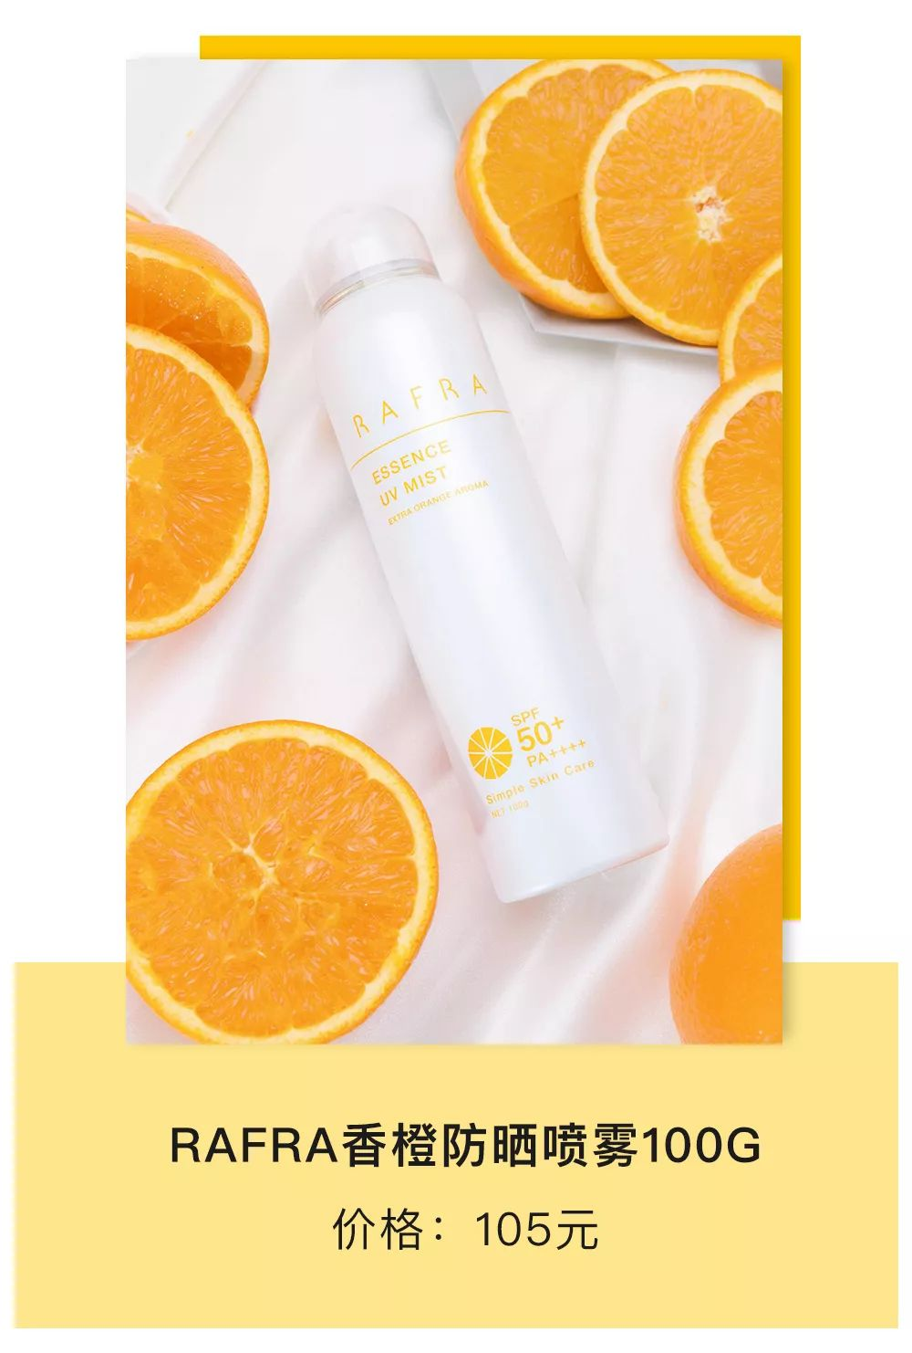

购买链接：￥uouk0FVIgDx￥
（复制整条链接，然后打开手机淘宝就可以）

对于防晒喷雾，我只有一个要求，
就是清！爽！不！油！腻！
Rafra这款喷雾做到了。
它是我用过最清新的防晒喷雾啦！
一般防晒味道都不太好闻，
它喷出来是淡淡的橙子香味，
用了感觉自己就像甜美的活力少女。

它喷出来的雾气超细，
喷在身上不用涂抹就很均匀，
根本不会出现泛白的情况。
而且成膜速度超快，真的是一秒成膜。
虽然身为一款防晒喷雾，
它却达到了日本规定的最高防晒标准。
随手一喷就可以安心出门了。

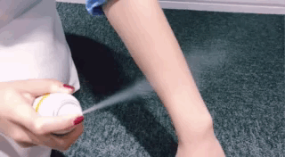

它不止能全身使用，头发也可以喷，
因为是纯天然护肤，所以
是孕妇和敏感肌都可以用的一款防晒喷雾。

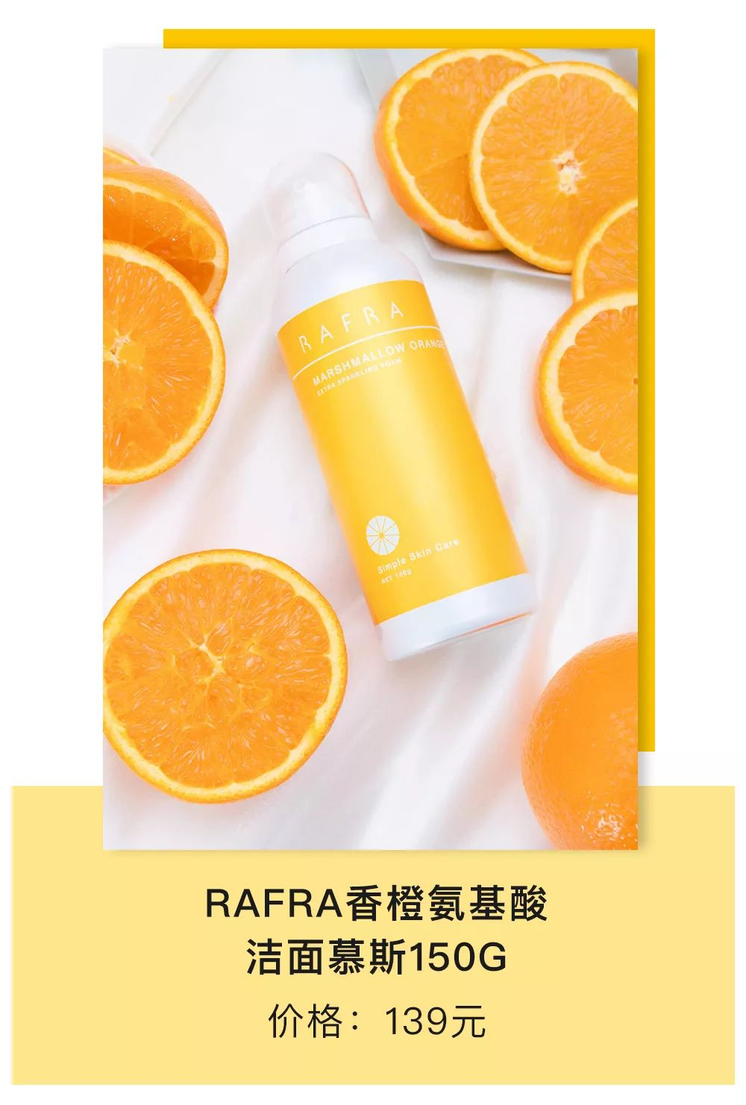

链接：￥rCsJ0FV8iYi￥
（复制整条链接，然后打开手机淘宝就可以）

上次跟大家科普护肤小常识的时候，
说过洗面奶氨基酸成分的最好，
因为它最温和无刺激！
Refra的这款洁面慕斯就是氨基酸成分的。

也有人担心：
会不会清洁力不够？
那就真的要看产品了。
像rafra的这款，就洗得超级干净！
我一个大油皮用起来也毫无压力。
如果你是日常只涂防晒的宝宝，
只用它就能卸的很干净哦！

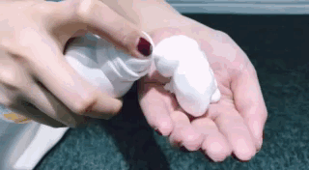

它挤出来是这种超级绵密的泡沫，
看起来手感很好有木有！
里面还添加了玻尿酸钠等护肤成分，
洗完脸，皮肤不紧绷，很Q弹！
长期用下来毛孔都干净了呢。

天然的橙子香味，
尤其是夏天的早上用非常清爽提神，
让洗脸简直变成一种享受啊！
已经是我无限回购的一款了～

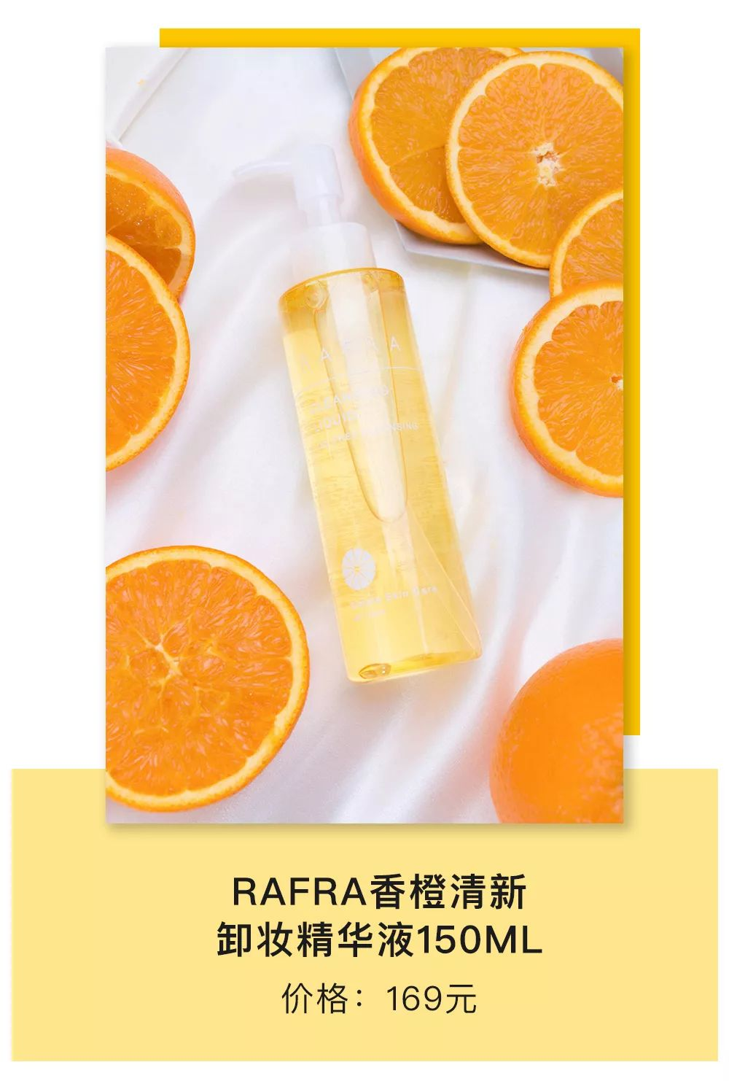

链接：￥qT3H0F4adYZ￥
（复制整条链接，然后打开手机淘宝就可以）

上次也有跟大家讲过，
所有卸妆产品里我最喜欢用卸妆油，
因为它能卸的超级干净还不刺激皮肤～
有小伙伴说卸妆油太油了，用不习惯，
那这款神奇的产品你一定要了解一下！

它外表长得像卸妆油，
但其实配方全部是天然的植物无油成分，
并且没有添加任何的矿物油！
也就是说，
它拥有了卸妆油的超强卸妆力，
但又像卸妆水那样的清爽！！！
完全不会闷痘啊啊啊！

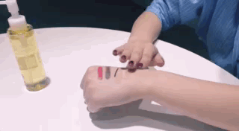

这款卸妆完全不用乳化！
只要轻轻的按摩几下，
眼影，眼线和唇膏就都卸干净了～
不用额外买眼唇卸妆，
这一瓶就可以全脸统统搞定了，
有木有很省事！

看完以后已经忍不住想去买买买了吧！
Rafra天猫海外旗舰店
在5月20日有活动，
不仅日本直邮，全部包邮包税，
还有减免10元-100元的优惠券，
大家不要忘记买之前先去领一下哦～
20日00点开团，大家快去抢吧！
小心手慢又断货了！

